Name ......................................................... Klasse ..............
Obst & Gemüse
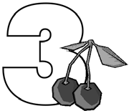
Datum .......................

Rezept 1
PhiL’s Pfirsiche

Zutaten (für 4 Personen):

4 Pfirsiche (wenn es keine frischen Pfirsiche gibt, schmeckt der Quark auch mit Erdbeeren. Im Winter können es auch Dosenpfirsiche oder Bananen sein).
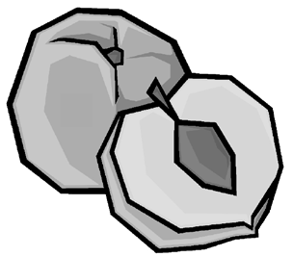
250 g Magerquark
3 EL Mineralwasser mit Kohlensäure 2 EL flüssiger Honig
ca. 50 ml Milch
2 gestr. EL Kakao
- Päckchen Vanillezucker
- EL Schokoraspeln
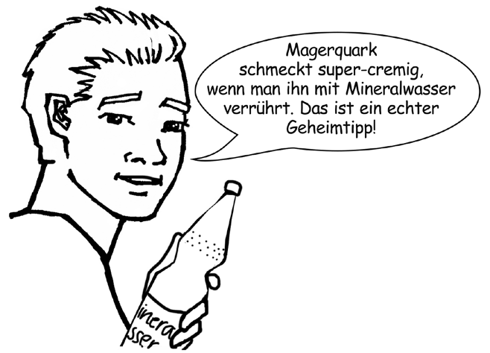
- El gehackte Walnusskerne

Du brauchst noch:
Gemüsemesser Schneidebrett Schüssel
1 Schneebesen
4 Dessertschälchen Küchenkrepp

So geht’s:
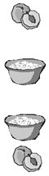
Frische Pfirsiche waschen, trocken tupfen, halbieren und den Kern entfernen. Je zwei Pfirsichhälften in eine Dessertschale legen.
Quark in einer Schüssel mit dem Mineralwasser cremig rühren. Dann Milch, Honig, Kakao und Vanillezucker zu einer glatten Creme verrühren.
Den Quark gleichmäßig auf die acht Pfirsichhälften verteilen.
Die Quarkpfirsiche mit den Schokoraspeln und den gehackten Walnüssen bestreuen.

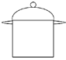
26 Werkstatt Ernährung Hessisches Ministerium für Umwelt, Klimaschutz, Landwirtschaft und Verbraucherschutz

